**LAPORAN PRAKTIKUM DESAIN WEB**

Untuk Memenuhi Laporan Praktikum Desain Web



**Disusun Oleh:**

Fadhilah Jamil - 4523210137

**Dosen:**

**Adi Wahyu Pribadi , S.Si., M.Kom**

**S-1 Teknik Informatika**

**Universitas Pancasila**

**2024**

Output

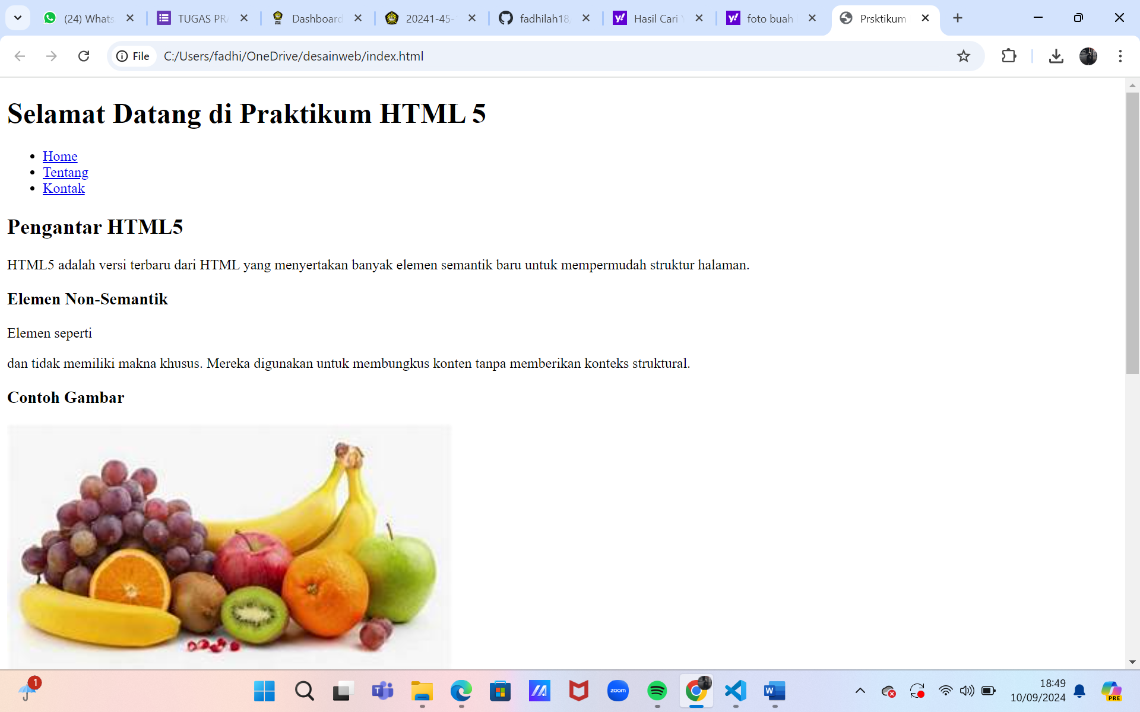 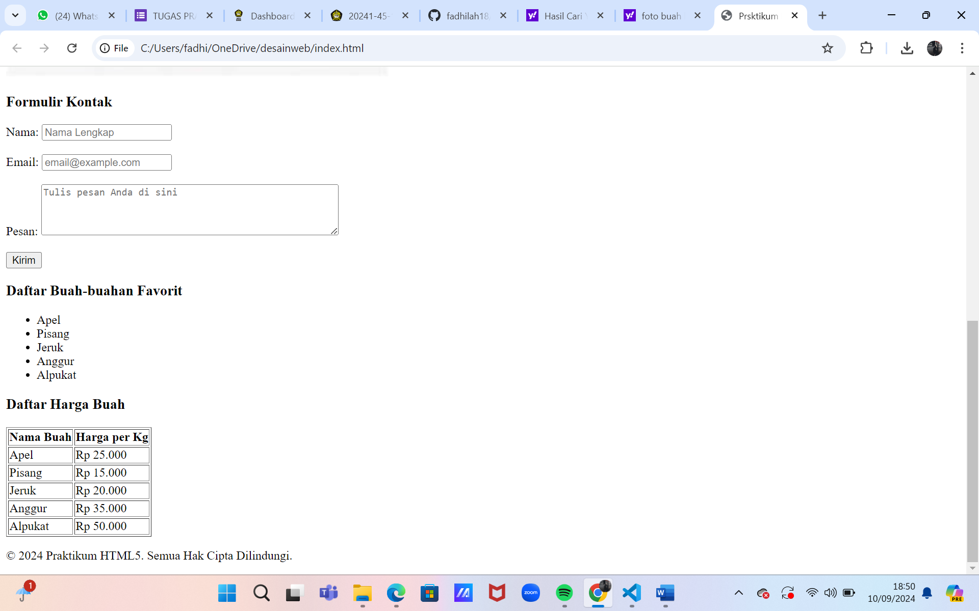

Coding

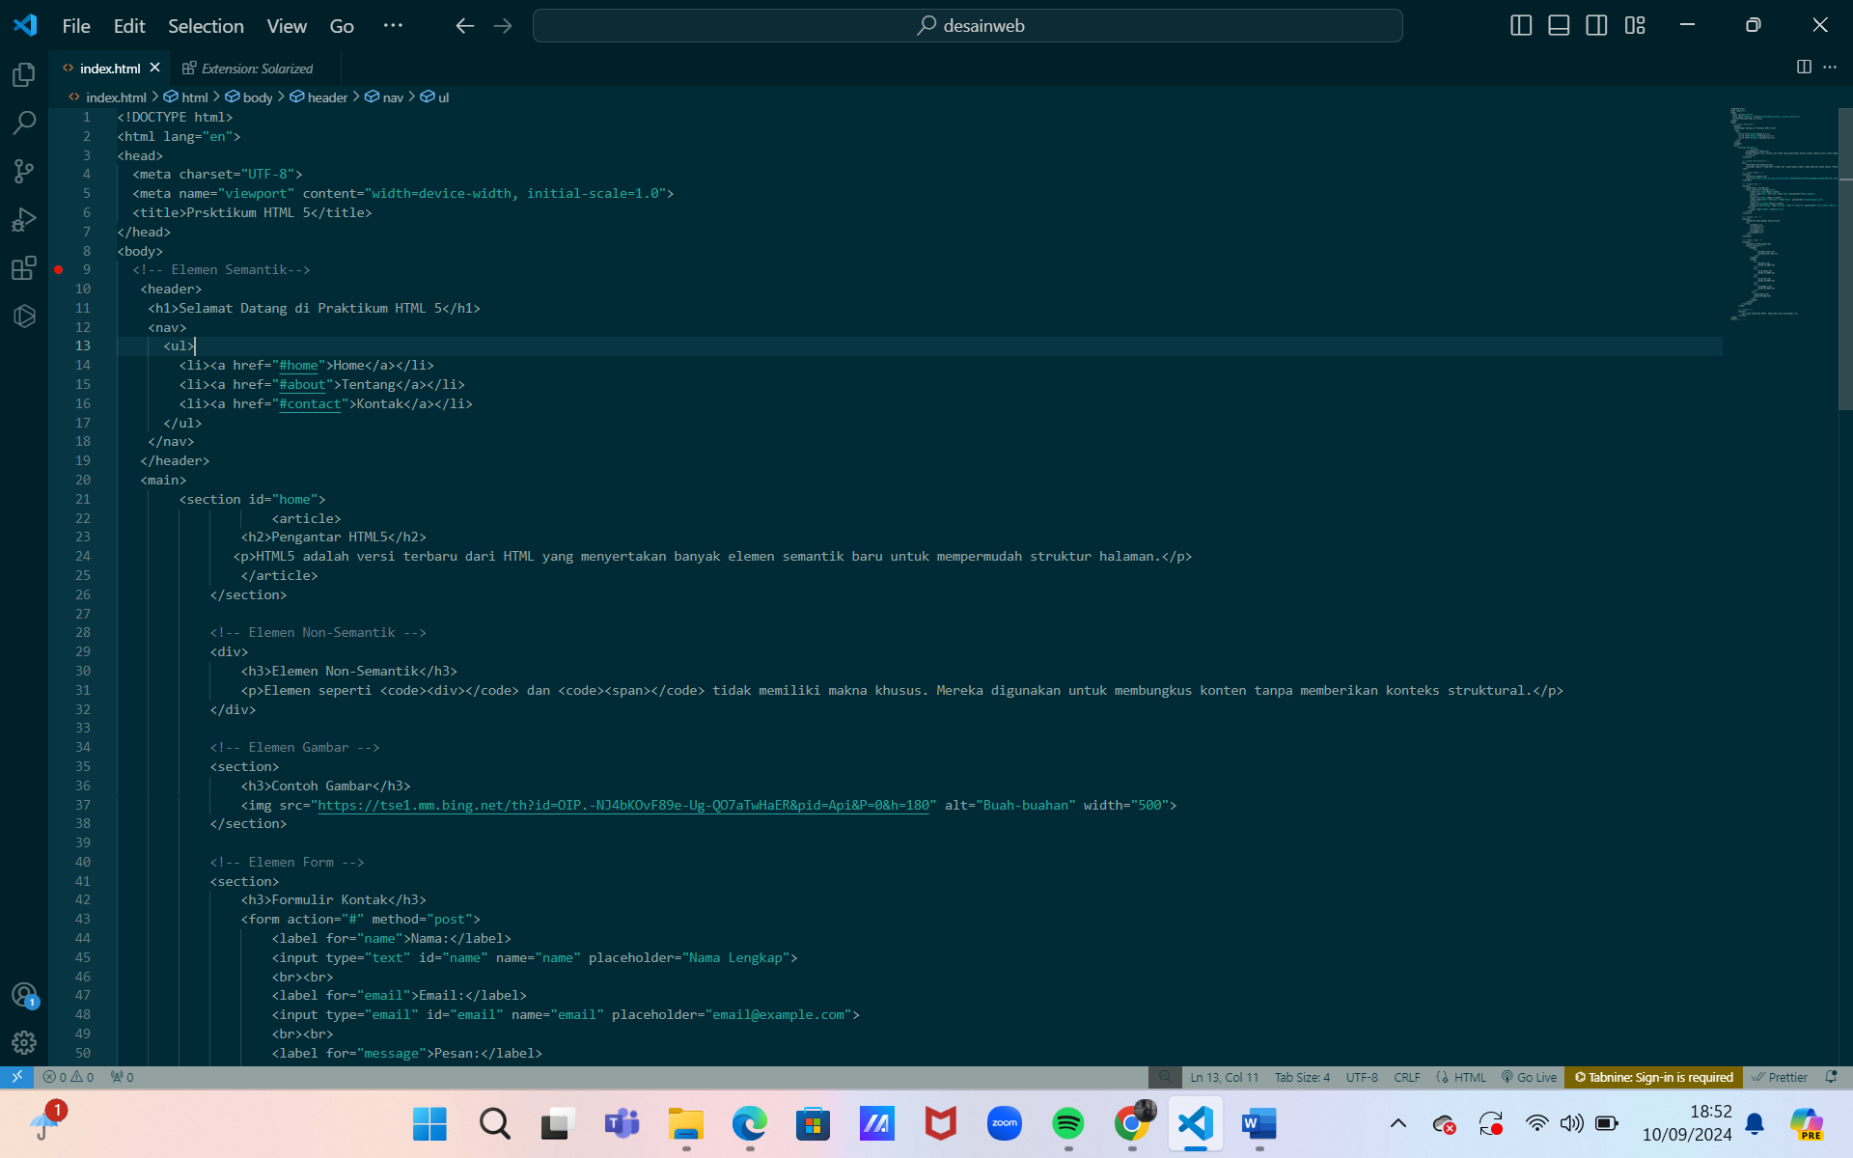 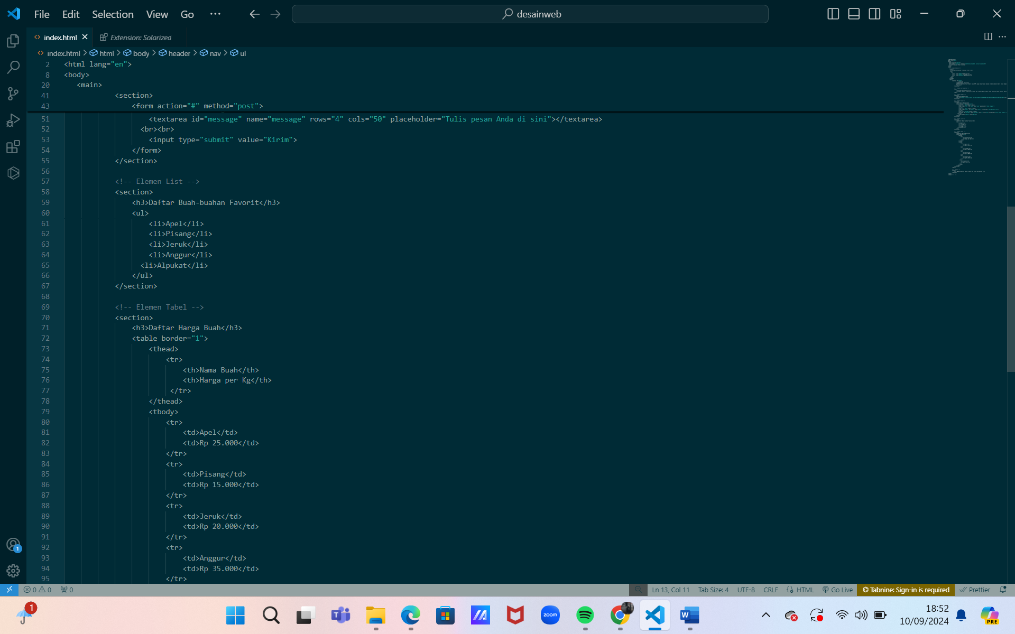 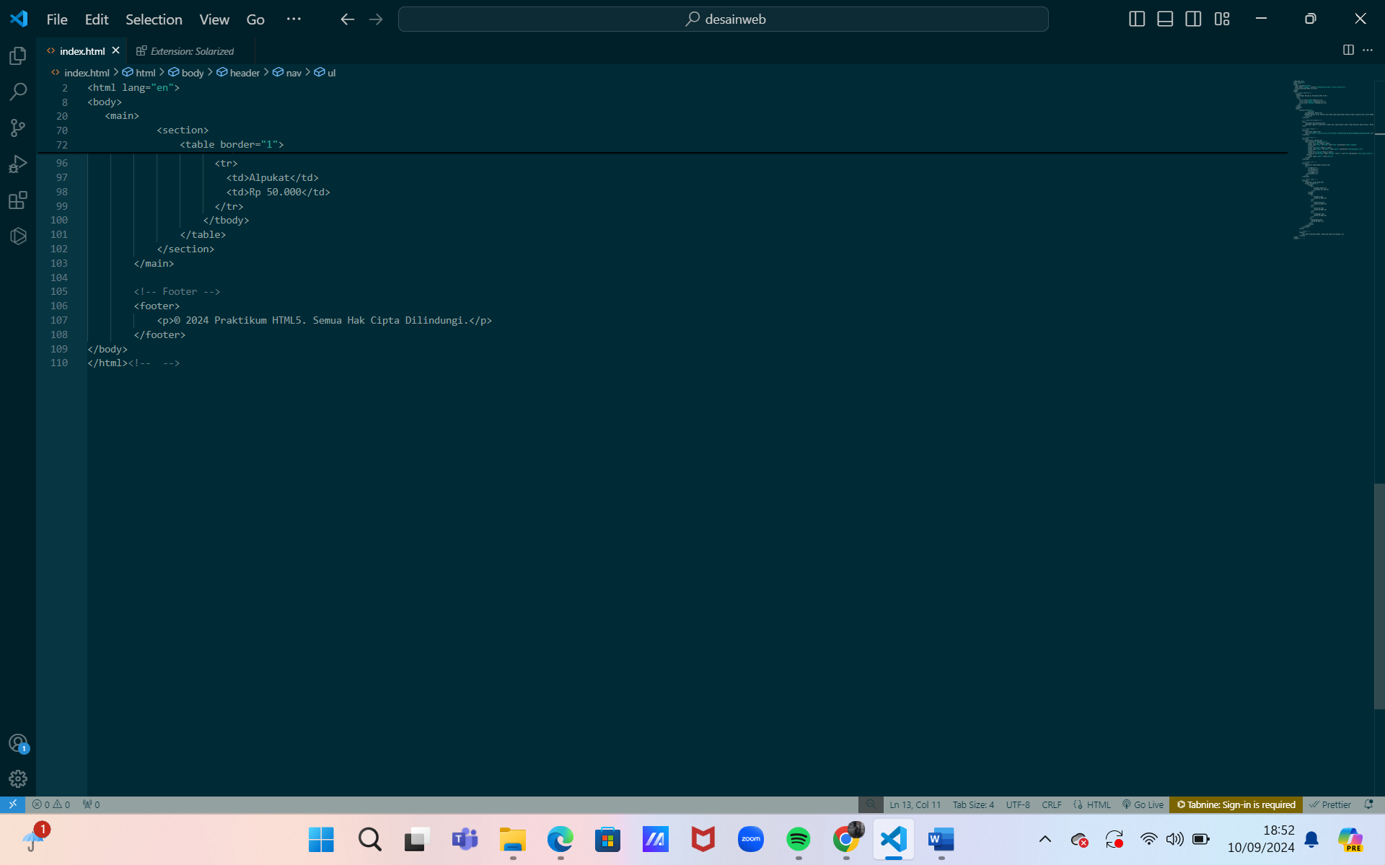

Daftar elemen yang digunakan :

1. <!DOCTYPE html>: Menyatakan bahwa dokumen ini menggunakan versi HTML5.
2. <html lang="en">: Elemen pembungkus utama untuk dokumen HTML dengan atribut lang="en" yang menunjukkan bahasa utama dokumen adalah bahasa Inggris.
3. <head>: Bagian yang berisi informasi metadata tentang halaman.
4. <meta charset="UTF-8">: Menentukan encoding karakter halaman, dalam hal ini UTF-8.
5. <meta name="viewport" content="width=device-width, initial-scale=1.0">: Mengatur agar halaman tampil dengan baik di semua perangkat, terutama perangkat mobile.
6. <title>: Menentukan judul halaman yang akan muncul di tab browser.
7. <body>: Elemen pembungkus utama untuk semua konten yang ditampilkan pada halaman.
8. <header>: Digunakan sebagai bagian header dari halaman yang mencakup judul dan navigasi utama.
9. <h1>: Judul utama halaman, yaitu "Selamat Datang di Praktikum HTML5".
10. <nav>: Bagian navigasi yang berisi tautan ke bagian lain dari halaman.
11. <ul> dan <li>: Membuat daftar tidak berurutan untuk tautan navigasi.
12. <a>: Tautan (link) ke bagian halaman seperti "Home", "Tentang", dan "Kontak" melalui id (#home, #about, #contact).
13. <main>: Bagian utama dari halaman yang memuat konten inti.
14. <section id="home">: Bagian yang mengelompokkan konten tentang "Home".
15. <article>: Berisi konten mandiri, yaitu artikel tentang "Pengantar HTML5".
16. <h2>: Subjudul "Pengantar HTML5".
17. <p>: Paragraf penjelasan tentang HTML5.
18. <div>: Elemen non-semantik yang digunakan untuk membungkus konten tanpa memberikan makna khusus. Di sini digunakan untuk menjelaskan elemen non-semantik itu sendiri.
19. <img>: Digunakan untuk menyisipkan gambar. Atribut src mendefinisikan URL gambar, dan alt memberikan deskripsi teks alternatif jika gambar tidak bisa dimuat.
20. <form>: Formulir yang digunakan untuk menerima input dari pengguna.
21. <label>: Label untuk elemen input. Atribut for menghubungkan label dengan input yang sesuai melalui id.
22. <input>: Elemen input untuk teks dan email, dengan atribut seperti type, id, dan name untuk mendefinisikan jenis input, serta placeholder untuk memberikan petunjuk bagi pengguna.
23. <textarea>: Area input teks multiline yang digunakan untuk menulis pesan.
24. <input type="submit">: Tombol untuk mengirim formulir.
25. <ul>: Daftar tidak berurutan yang berisi item buah-buahan favorit.
26. <li>: Item di dalam daftar, seperti "Apel", "Pisang", "Jeruk", dan "Anggur"
27. <table border="1">: Membuat tabel untuk daftar harga buah. Atribut border="1" digunakan untuk menambahkan border pada tabel.
28. <thead>: Bagian header tabel yang berisi judul kolom.
29. <tr>: Baris dalam tabel.
30. <th>: Header kolom, seperti "Nama Buah" dan "Harga per Kg".
31. <tbody>: Bagian utama tabel yang berisi data harga buah.
32. <td>: Sel yang berisi data, seperti nama buah dan harganya.
33. <footer>: Bagian footer dari halaman yang berisi informasi hak cipta.